
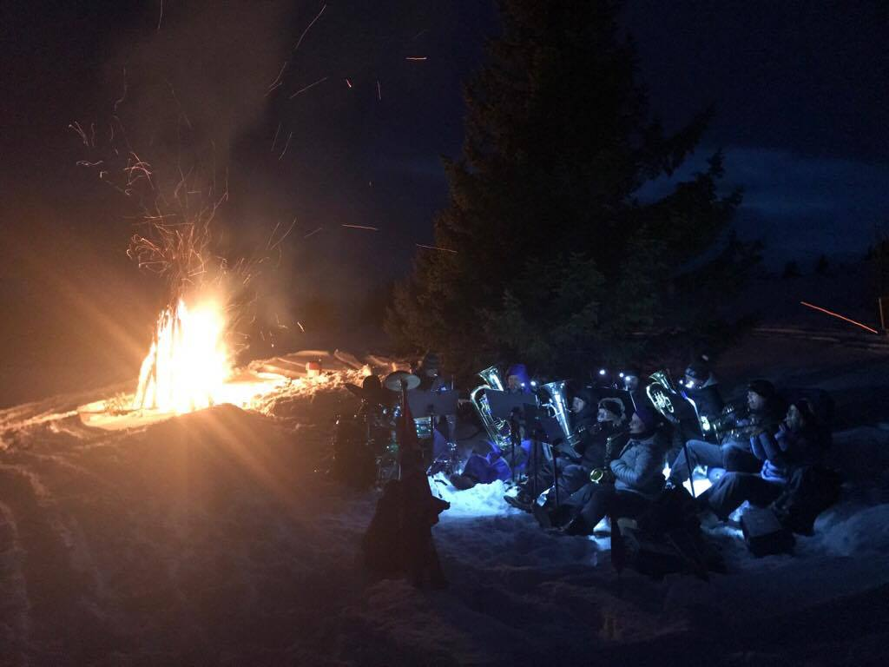

Det skjer på Golsfjellet
i vinter!!
Gol IL Langrenn inviterer til et magisk fakkelskirenn med start og mål på Oset Høyfjellshotell lørdag 17. februar. I tillegg blir det renn i fristil søndag 18. februar i de samme traseene. Dette er for hele familien, og vi har hele 4 distanser å velge mellom – 3, 8, 14 og 25 km. 25km runda kan gåes i enten konkurransemodus eller som trimtur.

Årets NYHET er lagkonkurranse – Årets hyttelag, Årets syklubb, Årets bedriftslag etc. Vi har en samlepris på kr 500,- for opptil 8 deltakere pr. lag og det kan velges mellom 14 og 23 km løypene.

Link til påmelding til Golsfjellet Rundt Fakkelrenn er:
https://reg.eqtiming.no/?EventUID=32493
Link til påmelding til Golsfjellet Rundt Fristil er:
https://reg.eqtiming.no/?EventUID=32491
Link til påmelding til Golsfjellet Rundt Fakkelrenn LAG er:
https://signup.eqtiming.no/Golsfjellet-Rundt-Lag/i833255?Event=GolsfjelletRundt

Følg gjerne Facebook-siden vår «Golsfjellet Rundt» og del gjerne arrangementet vi har lagt ut der – "Golsfjellet Rundt Fakkelrenn og Fristil"
Under arrangementet oppdaterer vi fortløpende med informasjon!
